**老男孩linux运维实战培训**

**老男孩教育教学核心思想6重：重目标、重思路、重方法、重实践、重习惯、重总结**

**学无止境，老男孩教育成就你人生的起点！**

**版权声明：**

本文作者为《老男孩linux运维实战培训》学生—**你的名字**

本文的所有内容均来自老男孩培训**命令总结**，未经本人及老男孩培训许可，禁止私自转发及使用。

QQ: **你的**XXXX

E-mail: **你的**XXXX

**联系方式:**

|  |  |  |  |
| --- | --- | --- | --- |
| 网站运维交流群： | | | |
| **Linux QQ交流群 385168604** | | **架构师 QQ交流群 390642196** | |
| **Python QQ交流群 29215534** | | **大数据 QQ交流群 421358633** | |
| =================================================================================== | | | |
| **老男孩linux实训联系方式** |  | |  |
| **咨询QQ** | **41117397（丹丹）** | | **70271111（歪歪）** |
|  | **80042789（飞雪）** | | **390320151（小雨）** |
|  | **41117483（冰冰）** | |  |
| **电话：** | **158-1059-0206（丹丹）** | | **189-1171-8229（歪歪）** |
|  | **135-5261-2571（飞雪）** | | **186-0046-2391（小雨）** |
| **网站:** | <http://www.etiantian.org> | | <http://www.oldboyedu.com> |
| **博客:** | http://oldboy.blog.51cto.com | | <http://blog.oldboyedu.com> |

**快捷方式说明:**

**ctrl + 1 一级标题**

**ctrl + 2 二级标题**

**ctrl + 3 三级标题**

**ctrl + 5 程序代码**

**ctrl + 6 正文**

**格式约定：**

蓝色字体：内容注释

目 录

负载均衡课程总结 1

第1章 负载均衡介绍 1

1.1 常见负载均衡软件： 1

1.2 以作用层区分： 1

1.3 实现负载均衡-两台负载均衡都得配置 2

1.4 VIP-配置方法步骤 4

负载均衡课程总结

Nginx反向代理与负载均衡应用实践

何谓集群？

简单的说，就是指一组若干个相互独立的计算机，利用高速通信网络组成的一个较大的计算机服务系统，每个集群几点都是运行各自服务的独立服务器。服务器之间彼此通信，协同向用户提供应用程序、系统资源和数据，并以单一系统的模式加以管理。当用户客户机请求集群系统时，集群给用户的感觉就是一个单一独立的服务器，而实际上用户请求的是一组集群服务器。

一句话描述，即一堆服务器合作做同一件事，这些机器可能需要整个技术团队架构、设计和统一协调管理，这些机器可以分布在一个机房，也可以分布在全国各个地区的多个机房。



## 集群特点

* 高性能
* 价格有效性
* 可伸缩线
* 高可用性
* 透明性
* 可管理性
* 可编程性

## 集群的分类

* 负载均衡集群（Load balancing clusters）,简称LBC或者LB
* 高可用性集群（High-availability clusters）HA,简称HAC
* 高性能计算集群
* 网格计算

### 负载均衡集群

将用户的访问请求负载压力尽力可能平均地分摊在计算机集群中处理

#### 作用：

* 分担用户访问请求及数据流量
* 保存业务连续性，即7x24小时服务
* 应用于web业务及数据从库等服务器的业务

负载均衡典型开源软件

LVS、Nginx、Haproxy

### 高可用集群

指咋集群中任意节点失效的情况下，该节点上的所有任务会自动转移到其他正常的节点上。不影响整个集群的运行

#### 高可用性集群作用：

* 当一台机器宕机时，另外一台机器接管宕机的机器的IP资源和服务资源，提供服务
* 常用于不易实现负载均衡的应用，比如负载均衡器，主数据库、主存储对之间

高可用开源软件：

Keepalived

Heartbeat

# 负载均衡介绍

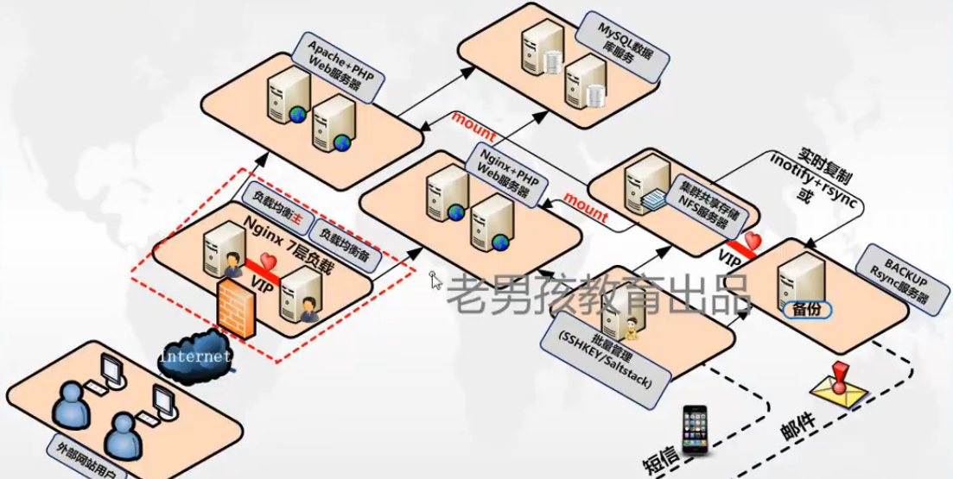

Nginx Proxy 反向代理使用，这个反向代理功能表现的效果是负载均衡集群的效果，此处称为Nginx负载均衡，常见的负载均衡软件例如LVS，其功能只是对请求数据包的转发（也可能会改写数据包）、传递、其中DR（直接路由）模式明显的特征是从负载均衡下面的节点服务器来看，接收到的请求还是来自访问负载均衡器的客户端的真实用户，而反向代理就不一样了，反向代理接收访问用户的请求后，会代理用户重写发起请求代理下的节点服务器，最后把数据返回给客户端用户，在节点服务器看来，访问的节点服务器的客户端用户就是反向代理服务器了，而非真实的网站访问用户。

总结一句话，LVS的负载均衡是转发用户请求的数据。而Nginx反向代理是接收用户的请求然后重新发送请求去请求后面的节点

## 常见负载均衡软件：

LVS、nginx、haproxy

## 以作用层区分：

应用层 nginx heaproxy

数据层 LVS

实现Nginx负载均衡组件说明

<http://nginx.org/en/docs/http/ngx_http_upstream_module.html>

|  |  |
| --- | --- |
| 模块 | 说明 |
| ngx_http_upstream_module | 负载均衡模块，实现网站的负载均衡功能及节点的健康检查 |
| ngx_http_proxy_module | Porxy代理模块，用于把请求后抛给服务器节点或upstream服务器池 |

硬件准备-4台虚拟机，两台负载均衡，两台RS

|  |  |  |
| --- | --- | --- |
| HOSTNAME | IP | 说明 |
| Lb01 | 10.0.0.5 | Nginx主负载均衡 |
| Lb02 | 10.0.0.6 | Nginx辅负载均衡 |
| Web01 | 10.0.0.8 | Web01服务器 |
| Web02 | 10.0.0.7 | Web02服务器 |
| 浮动IP VIP | 10.0.0.3 |  |

yum install openssl openssl-devel pcre pcre-devel -y

useradd www -s /sbin/nologin -M

mkdir -p /home/oldboy/tools/

mkdir -p /application/

cd /home/oldboy/tools/

wget -q http://nginx.org/download/nginx-1.6.3.tar.gz

tar xf nginx-1.6.3.tar.gz

cd nginx-1.6.3

./configure --user=www --group=www --prefix=/application/nginx1.6.3 --with-http_stub_status_module --with-http_ssl_module

make && make install

ln -s /application/nginx1.6.3/ /application/nginx

/application/nginx/sbin/nginx

## 实现负载均衡-两台负载均衡都得配置

注意两台负载均衡hosts文件都要指向解析

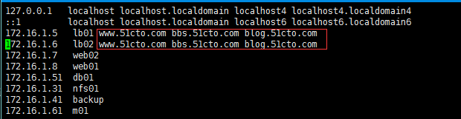

**负载均衡配置：**

[root@lb01 ~]# vim /application/nginx/conf/nginx.conf

worker_processes 1;

events {

worker_connections 1024;

}

http {

include mime.types;

default_type application/octet-stream;

sendfile on;

keepalive_timeout 65;

upstream www_server_pools {

server 10.0.0.7:80 weight=1;

server 10.0.0.8:80 weight=1;

}

server {

listen 80;

server_name blog.51cto.com;

location / {

root html;

index index.html index.htm;

proxy_pass http://www_server_pools;

proxy_set_header Host（反向代理根据这个host向后请求） $host（用户请求头里的host）;

}

}

}

证明用户不是直接访问web的是访问代理（负载均衡）



节点日志中记录的是代理的IP，不是真实的IP。要想记录的是真实IP在主配置文件中添加如下字段

proxy_set_header X-Forwarded-For $remote_addr;

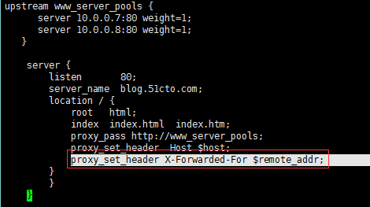



如图红框记录着直实IP（此时负载均衡lb01是宕机状态 ）



这是客户端访问blog.51cto.com时web01日志中的显示

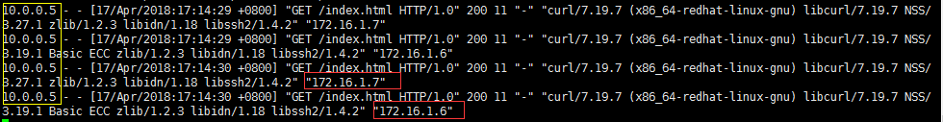

注意图中黄色IP是负载均衡代理的IP，后面红色是客户端访问的IP 【当前状态apache和来b02是宕机状态】

测试情况:web01和web02 ,当web02宕机。通过负载均衡访问就会出现问题

## VIP-配置方法步骤

配置辅助IP -在负载均衡1#上操作 【两台负载均衡配置一致】

两端IP那一边宕了话自动漂到活动状态的机器上

用户访问资源，反向代理是通过主机头来区分的~

[root@lb01 ~]# ip addr add 10.0.0.3/24 dev eth0 label eth0:0

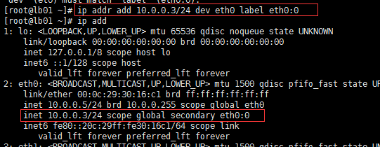

[root@lb01 conf]# vim /application/nginx/conf/nginx.conf

worker_processes 1;

events {

worker_connections 1024;

}

http {

include mime.types;

default_type application/octet-stream;

sendfile on;

keepalive_timeout 65;

upstream server_pools {

server 10.0.0.7:80 weight=1;

server 10.0.0.8:80 weight=1;

}

server {

listen 80;

server_name blog.51cto.com;

location / {

proxy_pass http://server_pools;

proxy_set_header Host $host;

proxy_set_header X-Forwarded-For $remote_addr; 在web端显示访问用户的IP地址

}

}

server {

listen 80;

server_name www.51cto.com;

location / {

proxy_pass http://server_pools;

proxy_set_header Host（反向代理根据这个host向后请求） $host;（用户请求头里的host

proxy_set_header X-Forwarded-For $remote_addr; 在web端显示访问用户的IP地址

}

}

server {

listen 80;

server_name bbs.51cto.com;

location / {

proxy_pass http://server_pools;

proxy_set_header Host $host;

proxy_set_header X-Forwarded-For $remote_addr;

}

}

}

Ping域名测试

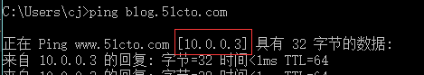



结果显示：数据由负载均衡代理，客户请求来自10.0.0.1

笔记本做的hosts解析



# Keepalived

Keepalived高可用vip负载均衡

Keepalived安装-

lb01-lb02

yum install keepalived -y

[root@lb01 packages]# vim /etc/keepalived/keepalived.conf

global_defs {

notification_email {

acassen@firewall.loc

failover@firewall.loc

sysadmin@firewall.loc

}

notification_email_from Alexandre.Cassen@firewall.loc

smtp_server 192.168.200.1

smtp_connect_timeout 30

router_id LVS_DEVEL

}

vrrp_instance VI_1 {

state MASTER

interface eth0

virtual_router_id 51

priority 150

advert_int 1

authentication {

auth_type PASS

auth_pass 1111

}

virtual_ipaddress {

10.0.0.3/24 dev eth0 label eth0:1

}

}

##########################################################################

[root@lb02 tmp]# vim /etc/keepalived/keepalived.conf

! Configuration File for keepalived

global_defs {

notification_email {

acassen@firewall.loc

failover@firewall.loc

sysadmin@firewall.loc

}

notification_email_from Alexandre.Cassen@firewall.loc

smtp_server 192.168.200.1

smtp_connect_timeout 30

router_id LVS_DEVEL1

}

vrrp_instance VI_1 {

state BACKUP

interface eth0

virtual_router_id 51

priority 100

advert_int 1

authentication {

auth_type PASS

auth_pass 1111

}

virtual_ipaddress {

10.0.0.3/24 dev eth0 label eth0:1

}

}

[root@lb01 packages]# ifconfig eth0:0 down

[root@lb02 tmp]# ifconfig eth0:0 down

[root@lb01 packages]# /etc/init.d/keepalived start

正在启动 keepalived： [确定]

[root@lb01 ~]# ip addr|grep 10.0.0.3

inet 10.0.0.3/24 scope global secondary eth0:1 🡨说明VIP在主负载均衡上

[root@lb01~]# echo "/etc/init.d/keepalived start" >>/etc/rc.local 设置开机启动

[root@lb02 tmp]# /etc/init.d/keepalived start

正在启动 keepalived： [确定]

[root@lb02 ~]# ip addr|grep 10.0.0.3

[root@lb02 ~]# echo "/etc/init.d/keepalived start" >>/etc/rc.local

一键主备负载均衡脚本

#!/bin/bash

##Nginx and load balancing a key to install the debug script.

#editor CJ

#Time 20180418

#qq 278028843

#############################################################################################################################

################负载均衡 搭建lb01############################################################################################

#############################################################################################################################

yum install openssl openssl-devel pcre pcre-devel -y

useradd www -s /sbin/nologin -M

mkdir -p /home/oldboy/tools/

mkdir -p /application/

mkdir -p /server/scripts/

cd /home/oldboy/tools/

wget -q http://nginx.org/download/nginx-1.6.3.tar.gz

tar xf nginx-1.6.3.tar.gz

cd nginx-1.6.3

./configure --user=www --group=www --prefix=/application/nginx1.6.3 --with-http_stub_status_module --with-http_ssl_module

make && make install

ln -s /application/nginx1.6.3/ /application/nginx

/application/nginx/sbin/nginx

#负载均衡配置#/application/nginx/conf/nginx.conf

echo -e "worker_processes 1;\n

events {n\

worker_connections 1024;\n

}\n

http {\n

include mime.types;\n

default_type application/octet-stream;\n

sendfile on;\n

keepalive_timeout 65;\n

upstream server_pools {\n

server 10.0.0.7:80 weight=1;\n

server 10.0.0.8:80 weight=1;\n

}\n

server {\n

listen 80;\n

server_name blog.51cto.com;\n

location / {\n

proxy_pass http://server_pools;\n

proxy_set_header Host $host;\n

proxy_set_header X-Forwarded-For $remote_addr;\n

}\n

}\n

server {\n

listen 80;\n

server_name www.51cto.com;\n

location / {\n

proxy_pass http://server_pools;\n

proxy_set_header Host $host;\n

proxy_set_header X-Forwarded-For $remote_addr;\n

}\n

}\n

server {\n

listen 80;\n

server_name bbs.51cto.com;\n

location / {\n

proxy_pass http://server_pools;\n

proxy_set_header Host $host;\n

proxy_set_header X-Forwarded-For $remote_addr;\n

}\n

}\n

}"|egrep -v "^$" >/application/nginx/conf/nginx.conf

#重启nginx-lb01

/application/nginx/sbin/nginx -s reload

###########################################

#keepalived搭建及配置-lb01#################

###########################################

yum install keepalived -y

/bin/echo -e "! Configuration File for keepalived\n

\n

global_defs {\n

notification_email {\n

acassen@firewall.loc\n

failover@firewall.loc\n

sysadmin@firewall.loc\n

}\n

notification_email_from Alexandre.Cassen@firewall.loc\n

smtp_server 192.168.200.1\n

smtp_connect_timeout 30\n

router_id LVS_DEVEL\n

}\n

\n

vrrp_instance VI_1 {\n

state MASTER\n

interface eth0\n

virtual_router_id 51\n

priority 150\n

advert_int 1\n

authentication {\n

auth_type PASS\n

auth_pass 1111\n

}\n

virtual_ipaddress {\n

10.0.0.3/24 dev eth0 label eth0:1\n

}\n

}"|egrep -v "^$" >/etc/keepalived/keepalived.conf

/etc/init.d/keepalived restart

/bin/echo "/etc/init.d/keepalived start" >>/etc/rc.local

who

#!/bin/bash

##Nginx and load balancing a key to install the debug script.

#editor CJ

#Time 20180418

#qq 278028843

##########################################################################################################################

################负载均衡 搭建lb02#########################################################################################

##########################################################################################################################

yum install openssl openssl-devel pcre pcre-devel -y

useradd www -s /sbin/nologin -M

mkdir -p /home/oldboy/tools/

mkdir -p /application/

cd /home/oldboy/tools/

wget -q http://nginx.org/download/nginx-1.6.3.tar.gz

tar xf nginx-1.6.3.tar.gz

cd nginx-1.6.3

./configure --user=www --group=www --prefix=/application/nginx1.6.3 --with-http_stub_status_module --with-http_ssl_module

make

make install

ln -s /application/nginx1.6.3/ /application/nginx

/application/nginx/sbin/nginx

#负载均衡配置#/application/nginx/conf/nginx.conf

echo -e "worker_processes 1;\n

events {n\

worker_connections 1024;\n

}\n

http {\n

include mime.types;\n

default_type application/octet-stream;\n

sendfile on;\n

keepalive_timeout 65;\n

upstream server_pools {\n

server 10.0.0.7:80 weight=1;\n

server 10.0.0.8:80 weight=1;\n

}\n

server {\n

listen 80;\n

server_name blog.51cto.com;\n

location / {\n

proxy_pass http://server_pools;\n

proxy_set_header Host $host;\n

proxy_set_header X-Forwarded-For $remote_addr;\n

}\n

}\n

server {\n

listen 80;\n

server_name www.51cto.com;\n

location / {\n

proxy_pass http://server_pools;\n

proxy_set_header Host $host;\n

proxy_set_header X-Forwarded-For $remote_addr;\n

}\n

}\n

server {\n

listen 80;\n

server_name bbs.51cto.com;\n

location / {\n

proxy_pass http://server_pools;\n

proxy_set_header Host $host;\n

proxy_set_header X-Forwarded-For $remote_addr;\n

}\n

}\n

}"|egrep -v "^$" >/application/nginx/conf/nginx.conf

#重启nginx-lb01

/application/nginx/sbin/nginx -s reload

###########################################

#keepalived搭建及配置lb02##################

###########################################

yum install keepalived -y

/bin/echo -e "! Configuration File for keepalived\n

\n

global_defs {\n

notification_email {\n

acassen@firewall.loc\n

failover@firewall.loc\n

sysadmin@firewall.loc\n

}\n

notification_email_from Alexandre.Cassen@firewall.loc\n

smtp_server 192.168.200.1\n

smtp_connect_timeout 30\n

router_id LVS_DEVEL1\n

}\n

\n

vrrp_instance VI_1 {\n

state BACKUP\n

interface eth0\n

virtual_router_id 51\n

priority 100\n

advert_int 1\n

authentication {\n

auth_type PASS\n

auth_pass 1111\n

}\n

virtual_ipaddress {\n

10.0.0.3/24 dev eth0 label eth0:1\n

}\n

}"|egrep -v "^$" >/etc/keepalived/keepalived.conf

/etc/init.d/keepalived restart

/bin/echo "/etc/init.d/keepalived start" >>/etc/rc.local

who

## 解决会话保持不均衡问题

方法1：在lb01的前端nginx.conf配置文件中添加ip_hash

upstream server_pools {

ip_hash; 🡨添加hash算法

server 10.0.0.7:80 weight=1;

server 10.0.0.8:80 weight=1;

}

方法2：